Направление: историческое краеведение

Живее всех живых

Автор: Пронин Савелий Васильевич,
МБОУ Лицей, 7 класс

Руководитель:
Пронина Елена Валерьевна,
КГКУ «Лесосибирский детский дом
им.Ф.Э.Дзержинского», воспитатель

Лесосибирск, 2021
СОДЕРЖАНИЕ

Введение…………………………………………………………………… 3
Анализ исследования …………………………………………………….. 6
- Довоенный период жизни В.С.Ганцевича и его участие в военных действиях до августа 1942 года …………………………………………. 6
- Участие В.С.Ганцевича в военных действиях с осени 1942 по лето 1943 года ……………………………………………………………………….. 9
- Послевоенный период жизни В.С.Ганцевича и сохранение памяти о нём в семье ………………………………………………………………. .12
- Результаты исследования …………………………………………….13
Заключение……………………………………………………………….. .16
Литература и другие источники…………………………………………. 18
Приложение……………………………………………………………….. 20

ВВЕДЕНИЕ

Приближается 76-я годовщина Победы советского народа над фашистской Германией. Накануне этой даты особенно значимым становится выявление новых фактов о событиях Великой Отечественной войны, о фронтовиках-земляках и донесение до наших современников исторической правды о войне, которая является основой сохранения и развития народной памяти, гордости за наших предков и нашу страну.
Военно-патриотический клуб «Казачья застава» Лесосибирского детского дома им.Ф.Э.Дзержинского много лет ведёт поисковую работу, связанную с именами земляков. В прошлом году курсантов клуба необычайно заинтересовала судьба фронтовика-енисейца Василия Семёновича Ганцевича.
Отправной точкой исследования стала экскурсия в клубе «Казачья застава» для учащихся Лесосибирского лицея, на которой лицеисты в знак благодарности подарили клубу сборник сочинений о своих родственниках – участниках Великой Отечественной войны. В том числе Савелий Пронин описал историю своего прадеда, Василия Семёновича Ганцевича, который, получив тяжёлое ранение, остался на поле боя и был внесён в списки погибших, а его семья получила на него похоронку.
Эта история взволновала курсантов клуба, которые захотели узнать больше об этом человеке. Но, в результате беседы с родственниками ветерана, выяснилось, что сведений о военном прошлом Василия Ганцевича практически не сохранилось. Поэтому было решено провести работу по восстановлению его фронтового пути. Так образовалась исследовательская группа в составе правнука В.С.Ганцевича Савелия Пронина и курсанта ВПК «Казачья застава» Анатолия Шоста, а также руководителя клуба Елены Валерьевны Прониной.
Итак, наш исследовательский вопрос: какой боевой путь прошёл на фронтах Великой Отечественной войны Василий Семёнович Ганцевич? Считаем, что ответив на этот вопрос, мы внесём свой вклад в сохранение и преумножение памяти о наших земляках, которые по крупицам ковали Победу над врагом. История каждого – это история общей Победы.
Для себя мы определили, что в понятие «боевой путь фронтовика» будем включать такие сведения: даты призыва и выбытия; наименование воинских частей, в которых служил боец, в том числе вышестоящих; хронология фронтовых событий в составе боевых формирований.
Мы предположили (гипотеза), что Василий Семёнович Ганцевич принял участие в тяжелейших сражениях Великой Отечественной войны. Сначала такая формулировка вызвала у нас сомнения в своей корректности – ведь на войне лёгких сражений не бывает. И всё же: дважды полученные тяжёлые ранения, после которых он уже был негоден к военной службе, и сам факт оставления раненого на поле боя, что категорически запрещается военными уставами, не могут не свидетельствовать, с нашей точки зрения, о высокой напряжённости боёв, в которых боец принимал участие, о том, что у солдат не было возможности (времени, сил), чтобы вынести раненых. Поэтому решили оставить данную гипотезу, но определить для себя, какие сражения мы будем относить к тяжелейшим.
Были отобраны такие показатели: длительность сражения; потери общие, в том числе безвозвратные и санитарные, потери суточные. А также – общий результат военной операции.
Итак, цель работы: восстановить боевой путь ветерана Енисейского района Василия Семёновича Ганцевича. Задачи:
- Изучить источники информации о жизненном и боевом пути В.С.Ганцевича: взять интервью у его родственников, рассмотреть документы семейного архива, военного архив г.Енисейска, материалы печатных изданий и электронных онлайн-баз о ветеране.
- Изучить литературу и сведения интернета о событиях Великой Отечественной войны, участником которых был В.С.Ганцевич.
- Проанализировать и систематизировать полученную информацию, определить боевой путь ветерана.
- Оформить сведения о В С.Ганцевече и разместить их в различных источниках (сайты о фронтовиках, базы данных, СМИ) для сохранения памяти о фронтовике.
Объект исследования – биография ветерана. Предмет – его боевой путь в годы Великой Отечественной войны.
Источники информации: родственники В.С.Ганцевича – его дочь Галина Васильевна Пронина, внук Василий Васильевич Пронин, правнуки Егор, Артём, Савелий; документы семейного архива – справка из архива военно-медицинских документов министерства обороны СССР, фотографии, статья в газете «АиФ на Енисее», рисунки; письмо военного комиссариата г.Енисейска и Енисейского района; электронные базы данных интернета «Память народа» pamyat-naroda.ru, «Мемориал» obd-memorial.ru, «Солдат» soldat.ru; «Книга Памяти Красноярского края»; литература и материалы интернета о военных операциях и эвакогоспиталях Великой Отечественной войны.
В ходе исследования мы использовали такие практические методы, как беседа, изучение литературы и документов, поиск информации в интернете, в том числе в электронных базах данных; теоретические: анализ, систематизация и обобщение информации.
Работа проходила следующим образом. На первом этапе было проведено интервью с родственниками Василия Семёновича Ганцевича, изучены материалы семейного архива. Был сделан запрос в военкомат г.Енисейска и Енисейского района о предоставлении сведений об участнике Великой Отечественной войны В.С.Ганцевиче.
На втором этапе, на основе данных справки из архива военно-медицинских документов министерства обороны СССР, а именно названия воинской части и номеров эвакогоспиталей, в которых лечился солдат, дат прохождения лечения, с помощью интернета удалось установить:
- подчинение воинского соединения (полк) вышестоящим формированиям (дивизия, армия, фронт);
- военную операцию, в которой участвовал боец, её особенности (даты начала и окончания, цели, ход операции, результаты);
- место прохождения лечения после ранения.
Затем, при изучении материалов всероссийских баз данных о фронтовиках, были получены следующие сведения:
- номер воинской части, в которой служил Василий Ганцевич после госпиталя с вышестоящим подчинением (полк, дивизия, армия, фронт);
- время и место его последнего боя – причём информация в разных источниках несколько отличалась. Поэтому для уточнения использовали сведения из ответного письма военкомата г.Енисейска и из «Книги Памяти Красноярского края».
Опираясь на эти данные, выяснили, в какой последней для него военной операции принял участие Василий Ганцевич, изучили информацию о данной операции. На основе полученных материалов, был определён боевой путь Василия Семёновича Ганцевича, составлена таблица сравнения сражений Великой Отечественной войны, сделаны выводы, подтверждающие гипотезу.
На последующем этапе шло оформление результатов работы:
- создан видеоролик «Живее всех живых», представленный на краевом фестивале музеев и патриотических клубов в номинации «Интервью с историей»;
- написаны статьи на сайт Лесосибирского детского дома и в городскую газету «Заря Енисея»;
- материал о В.С.Ганцевиче опубликован на сайтах «Победа 1945» и «Бессмертный полк»;
- на сайте краевого музея «Мемориал Победы» внесены изменения и дополнения в соответствии с отправленными нами документами;
- ведётся оформление материалов в разделе «Мы этой памяти верны» экспозиции ВПК «Казачья застава».

АНАЛИЗ ИССЛЕДОВАНИЯ
- Довоенный период жизни В.С.Ганцевича и его участие в военных действиях до августа 1942 года

Мы решили не выделять сведения об объекте исследования (биографии ветерана) в отдельную главу, а расположить всю полученную нами информацию в хронологическом порядке, сделав упор на предмете изучения (боевом пути В.С.Ганцевича).
Василий Семёнович Ганцевич (Приложение, рис. 1) родился 14 января 1910 года в деревне Поповщина (сейчас – Смородинка) Енисейского уезда (района) Енисейской губернии (Красноярского края). У него были две старшие сестры и три брата, один старший и два младших. В школе Василию учиться не довелось, так как первая школа в близлежащем селе Абалаково была открыта только в середине 1920-х годов, когда он уже работал в колхозе. Колхоз Абалаковский объединял хозяйства трёх поселений – села Абалаково, деревень Усть-Тунгуски и Поповщины. Василий Семёнович был в колхозе разнорабочим. Отличался высоким ростом и необыкновенной силой.
Вскоре после начала Великой Отечественной войны был призван Енисейским РВК (районным военным комиссариатом) на фронт, а именно 27 августа 1941 года.
В справке из военно-медицинского архива (Приложение, рис. 2) указано, что Ганцевич Василий Семёнович, рядовой 653-го стрелкового полка получил сквозное пулевое ранение левой кисти с повреждением костей по поводу чего 3 августа 1942 года находился на излечении в эвакогоспитале 3461, из которого выбыл 4 августа. Перед этим он находился в эвакогоспитале 1822.
Мы выяснили, что 653-й стрелковый полк в составе 220-й стрелковой дивизии 30-й армии в августе 1942 года воевал на Калининском фронте и принял участие в Ржевско-Сычёвской операции.
Вообще, список боевых операций, в которых участвовал 653-й стрелковый полк в составе 220-й дивизии, по август 1942 года включительно, следующий:
1. Московская битва
- Калининская оборонительная операция (10.10.1941-04.12.1941).
- Калининская наступательная операция (05.12.1941-08.01.1942).
2. Ржевская битва
- Ржевско-Вяземская наступательная операция 1942 г. (08.01.1942 – 20.04.1942).
- Ржевско-Сычёвская наступательная операция (30.07-01.10.1942).
Участие В.С.Ганцевича в последней, Ржевско-Сычёвской, операции мы считаем документально подтверждённым, учитывая сведения медицинской справки. К сожалению, относительно других операций мы такими источниками пока не располагаем.

О Ржевской битве мы узнали следующее. Сам термин «Ржевская битва» в официальной истории появился недавно, в 1990-х годах. Ранее входящие в неё четыре операции рассматривались как самостоятельные или как часть Московской битвы. Продолжалась с 5 января 1942 по 21 марта 1943 с перерывами от полутора до трёх месяцев.
Цель немецких войск: удержание Ржевско-Вяземского плацдарма для нанесения решающего удара на Москву. Задача советский войск: уничтожить основные силы врага на Ржевско-Вяземском выступе, оттеснить противника как можно дальше от столицы. Общая характеристика боёв: затяжные кровопролитные, часто – без видимого успеха с обеих сторон. Итог: немецкие войска сами организованно ушли из Ржева. Оценка: самая неудачная стратегическая операция советского командования за всю войну. Значение: Ржевская битва сковала значительные силы противника, не позволив перебросить их на юг – под Сталинград и на Кавказ. Потери советских войск по официальным источникам: почти 400 тысяч человек – убитые, 200 тысяч – пленные, более 700 тысяч – санитарные; итого – более 1 300 тысяч человек. По неофициальным данным потери превысили 2 млн. человек.
Нам удалось ознакомиться с электронными версиями книг: российского историка Светланы Герасимовой «Ржевская бойня. Потерянная победа Жукова»; ветерана и историка Петра Михина «Артиллеристы, Сталин дал приказ!» Мы умирали, чтобы победить», который участвовал в боях под Ржевом.
В первом источнике сказано: «Историки считают эту битву "одной из самых кровопролитных в истории Великой Отечественной войны" и "крупнейшим поражением Жукова". Ветераны прозвали это грандиозное сражение, продолжавшееся в общей сложности около 15 месяцев, "Ржевской мясорубкой", "прорвой", "бойней", а немецкое командование величало этот город "краеугольным камнем Восточного фронта" и даже "воротами на Берлин". По масштабам, территориальному размаху, количеству участвующих войск, продолжительности и потерям боевые действия в районе ржевско-вяземского выступа "не просто сравнимы со Сталинградской битвой, но во многом превосходят ее" – Красная Армия потеряла в "Ржевском побоище" около двух миллионов человек, а точные потери Вермахта неизвестны до сих пор».
Об этом же говорится и во втором источнике, который особенно ценен тем, что в нём даётся информация «из первых уст», то есть от непосредственного участника боёв за Ржев: «За 6 месяцев боев мы продвинулись на шесть километров. Освободили четыре пепелища и оставили после себя две братские могилы по 13 тысяч в каждой… Умирать никому не хотелось, но бежали вперед – наступали и умирали. Сколько «долин смерти», «рощ смерти» и «болот смерти» мы нарекли и оставили после себя! Но все же метрами продвигались вперед. Вспоминая пройденное, я вижу поля под Ржевом, усеянные трупами наших и немцев».

О Ржевско-Сычёвской наступательной операции (30 июля – 1 октября 1942) мы выяснили следующее. Она стала второй из четырёх сражений Ржевской битвы и преследовала всё ту же главную цель: ликвидировать укреплённый врагами Ржевский выступ, овладеть Ржевом, закрепиться на Волге. Выполнив задачи по отвлечению крупных сил противника от центрального направления и нанесению ему значительного урона в живой силе и технике, главной цели советские войска не достигли.
По накалу, ожесточённости и потерям бои за Ржев в августе — сентябре 1942 года очевидцами с обеих сторон сравнивались с боями в Сталинграде. Советский военный корреспондент Илья Эренбург вспоминал: «Мне не удалось побывать у Сталинграда… Но Ржева я не забуду. Может быть, были наступления, стоившие больше человеческих жизней, но не было, кажется, другого, столь печального – неделями шли бои за пять-шесть обломанных деревьев, за стенку разбитого дома да крохотный бугорок…».
Общие потери советских войск в первой Ржевско-Сычёвской операции составили до 300 тысяч человек. В это число включены убитые (50 000), раненые, пропавшие без вести. В числе раненых был и Василий Ганцевич.

Условия, в которых проходило оказание медицинской помощи раненым и их эвакуация в тыловые госпитали, были очень тяжёлыми. Пётр Михин в своей книге приводит рассказ военврача Варвары Сомовой: «В наш 106-й медсанбат за всю войну не поступало такого количества раненых, как подо Ржевом. Во время летнего сорок второго года наступления поля, болота и рощи в районе боев были сплошь устланы трупами сотен и сотен людей, а поток раненых в медсанбат исчислялся тысячами… В иные дни поступало до семисот раненых, это означало до ста человек в течение одного-двух часов… Особенно много раненых было в августе, когда после проливных дождей застопорилось наше продвижение и бои приняли жесточайший характер».
Из такого медсанбата в августе 1942 был отправлен в тыл Василий Ганцевич. Нам удалось узнать, что указанные в справке эвакогоспитали 1822 и 3461 располагались в городе Торжок Калининской, ныне Тверской, области, в зданиях школы механизаторов и педагогического училища. Отсюда, из сортировочного госпиталя, Василий Семёнович был отправлен на лечение дальше.
Ранение было тяжёлым и потребовало длительного восстановления. Когда Василий Ганцевич вновь попал на фронт, нам пока не удалось установить. Но мы точно знаем, что был он направлен уже в другую воинскую часть.
Таким образом, точно установленным мы считаем участие Василия Семёновича Ганцевича в Ржевско-Сычёвской наступательной операции, которая считается одной из самый жестоких в истории Великой Отечественной войны. Сама же Ржевская битва во многих источниках называется самой кровопролитной за всю историю человечества.

- Участие В.С.Ганцевича в военных действиях с осени 1942 по лето 1943 года

На сайте «Подвиг народа» мы нашли сведения, о том, что в июле 1943 рядовой 1206-го стрелкового полка 362-й стрелковой дивизии 3-й армии Брянского фронта Ганцевич Василий Семёнович был зачислен в списки погибших (Приложение, рис. 3).
Следует отметить, что 362-я стрелковая дивизия была сформирована в г.Омске на базе Омского пехотного училища. С августа 1942 по июль 1943 года (период между первым ранением и последним сражением В.С.Ганцевича) дивизия в составе Калининского фронта приняла участие в Ржевской битве :
- Ржевско-Сычёвской (второй) наступательной операции «Марс» (25.11.1942 – 20.12.1942).
- Ржевско-Вяземской наступательной операции (2.03.1943 – 31.03 1943).
Мы можем предположить, что Василий Семёнович, после госпиталя в составе новой дивизии участвовал в данных сражениях (или в одном из них). Но документально подтверждённых сведений у нас нет.
Косвенным свидетельством могут служить слова старшей дочери Василия Семёновича Нины Васильевны, которой запомнилось одно из редких воспоминаний отца о войне. Однажды он в составе группы разведчиков выполнял задание по взятию вражеского языка. Задание было выполнено успешно. Но Василий Семёнович упомянул, как было трудно нашим бойцам не выдать себя, наблюдая за тем, как враг обедает, потому что все они испытывали острое чувство голода.
Этот рассказ перекликается с обнаруженными нами воспоминаниями ветерана, прибывшего в 362-ю дивизию с пополнением весной 1943 года: «362-я стрелковая дивизия, в которую мы прибыли, уже побывала на Калининском фронте. Теперь это были жалкие остатки её: в ротах было по два-три старых солдата, а то и ни одного. Многие были больны дистрофией, беззубые, оборванные, вшивые, измученные до предела. Некоторых водили под руки. Ночью, из-за куриной слепоты, никто не видел, ходили с поводырями. Ели молодую крапиву, щавель. Спали на ходу. В большинстве они были из крестьян. Очень печальное зрелище».
Мы выяснили, что действительно на Калининском фронте в ходе Ржевской битвы неоднократно складывалась тяжёлая ситуация с обеспечением продовольствием. Учитывая чрезвычайно напряжённую боевую обстановку и исключительно кровопролитный характер сражений, недостаток питания мог привести к описываемым фактам. Но перебои с продовольствием, так же, как и напряжённость боёв, относятся как к первому, так и ко второму периоду Ржевских операций. Поэтому воспоминания Василия Семёновича могли относится к любому из них. Пока же нам точно известно о его участии в первой Ржевско-Сычёвской операции, достоверными же сведениями о других, как уже было сказано выше, мы не располагаем.

Итак, на сайте «Память народа» мы обнаружили два свидетельства: в донесениях о потерях дивизии дата выбытия В.С.Ганцевича из списков – 19 июля, захоронен у деревни Сычи Орловской области; в документах о потерях армии – 28 июля, место захоронения – деревня Опалково (Апальково) Орловской области. На карте между этими двумя населёнными пунктами 29 километров.
Для уточнения информации мы использовали ещё два источника. В ответном письме из Енисейского военкомата на наш запрос о судьбе В.С.Ганцевича сказано: «проявив геройство и мужество, был убит 19.07.1943 г. под деревней Сычи Орловской области. Был похоронен 200 м южнее д.Сычи» (Приложение, рис. 4).
В «Книге Памяти Красноярского края», т.3, следующие сведения: «Погиб в бою 28 июля 1943. Похоронен под д.Сычи Спасского р-на Рязанской области» (приложение, рис. 5). Мы выяснили, что в Рязанской области населённого пункта с таким названием никогда не было и нет. Следовательно, речь идёт всё-таки о деревне Сычи Орловской области.
Таким образом, принимая во внимание все источники, определяем место последнего боя – у д.Сычи Орловской области. По дате боя – 19 или 28 июля 1943 года.
Эти даты и место боя позволяют нам сделать однозначный вывод о последней военной операции, в которой принял участие В.С.Ганцевич. Это была Орловская наступательная операция «Кутузов» – завершающая часть Курской битвы.

Курская битва – одно из ключевых сражений всей Второй мировой войны. Продолжалась с 5 июля по 23 августа 1943. Целью немецких войск (операция «Цитадель») было: ликвидировать Курский выступ, окружив и уничтожив войска Красной армии. Цель советского командования: сорвать наступление противника, контратаковать и разгромить его главные силы. Итог: советские войска не только сохранили за собой Курский выступ, но и выровняли по нему линию фронта с северной и южной сторон, уничтожив крупные группировки врага и освободив в том числе города Орёл, Белгород, Харьков. Оценка: успешные оборона и контрнаступление советских войск, ценой значительных усилий и потерь нанёсших тяжёлое поражение противнику. Значение: завершение коренного перелома в Великой Отечественной войне в пользу СССР. Потери советских войск по официальным источникам: 250 тысяч человек – убитые, 600 тысяч – пропавшие без вести, попавшие в плен, раненые; итого 850 тысяч человек.

Операция под кодовым названием «Кутузов» (12.07.1943 – 18.08.1943) осуществлялась силами Западного, Брянского и Центрального фронтов с севера, востока и юга в направлении на город Орёл. Она проводилась, когда наступление немцев на Курский выступ стало выдыхаться, а наши воины, перешли в контрнаступление.
Немцы придавали огромное значение Орловскому плацдарму, нацеленному на Москву, и создали здесь прочную, оборудованную на глубину 5-7 км, оборону. Весь замысел операции «Кутузов» сводился к тому, чтобы совместными усилиями войск трёх фронтов окружить и уничтожить мощную Бориловскую танковую группировку противника, прикрывавшую главные силы немцев на Орловском плацдарме. Это и было сделано. Причём главный удар был нанесён войсками Западного фронта по наиболее укреплённому врагом северному направлению, что явилось для фашистов неожиданностью. Советские войска к 19 июля продвинулись с севера на глубину 70 км.
Войска же Брянского фронта, в том числе 1206-й стрелковый полк 362-й стрелковой дивизии 3-й армии, атаковавшие с востока, встретили более ожесточённое сопротивление. Многие населённые пункты и высоты неоднократно переходили из рук в руки. Такая обстановка продолжалась до 19 июля, когда советское командование ввело в сражение резервы, две танковые армии и 25-й стрелковый корпус в составе двух дивизий, в том числе 362-й СД с 1206-м СП.
29 июля войска Западного и Брянского фронтов разгромили Бориловскую группировку немцев. 31 июля начался отвод главных сил Вермахта с Орловского плацдарма. В ночь на 4 августа начался штурм Орла, а на рассвете 5 августа город был полностью освобождён. В этот же день в честь этой победы, а также в честь взятия Белгорода (освобождён войсками Степного фронта также 5 августа) в Москве впервые в Великой Отечественной войне был произведён салют.
Таким образом, операция «Кутузов» завершилась разгромом врага. Был ликвидирован укреплённый выступ противника, нацеленный на Москву. Обстановка на фронте окончательно изменилась в пользу советских войск.
Какова же цена этой победы? Мы выяснили, что на территории одной только Орловской области по официальным данным насчитывается 870 братских могил, по неофициальным – 1200. Число захороненных в них воинов – более 140-ка тысяч. А сколько осталось лежать на полях боёв? Неудивительно, что и Василий Ганцевич, тяжело раненый осколками от взрыва снаряда и засыпанный землёй в бою под деревней Сычи, считался погибшим. Но он всё же выжил. Его обнаружили санитары, обходившие поля сражений, и доставили в медицинскую часть. Никаких документов (красноармейской книжки) у него при себе не было, а сказать своё имя Василий Ганцевич, бывший без сознания, смог нескоро. Его дивизия к этому времени ушла вперёд, и отсутствие бойца посчитали за гибель. В семью было отправлено извещение о смерти военнослужащего – похоронка.
Таким образом, последним сражением Великой Отечественной войны, в котором принял участие Василий Семёнович Ганцевич, была Орловская наступательная операция «Кутузов» – завершающая часть битвы на Курской дуге, одной из решающих во всей Второй мировой войне.

- Послевоенный период жизни В.С.Ганцевича и сохранение памяти о нём в семье

Вернулся с войны в родную деревню Смородинку Василий Семёнович Ганцевич в ноябре 1943 года комиссованным по состоянию здоровья после двух тяжёлых ранений. Заниматься физическим трудом уже не мог, но некоторое время работал в колхозе пастухом. Со временем получил инвалидность первой группы.
Тяжёлая доля выпала и маме Василия Семёновича, Агнии Игнатьевне. Ко времени второго ранения Василия она получила уже известия о гибели трёх своих сыновей: Георгия, Николая и Михаила. И на последнего сына тоже пришла похоронка! – ведь в дивизии он считался погибшим. Недолго прожила Агния Игнатьевна после войны – тяготы военного времени и потеря сыновей дали о себе знать…
А Василий Семёнович вернулся к мирной жизни, женился, вырастил двух сыновей и трёх дочерей (Приложение, рис. 6), занимался посильным домашним трудом и был непререкаемым авторитетом для сельчан.
О войне говорить не любил, потому так мало сохранилось сведений о его военном прошлом. И мы, проведя наше исследование, теперь можем понять почему так болезненны были для ветерана эти воспоминания. Каких душевных и физических сил стоила её участникам одна только Ржевская битва! А что значит потерять на войне трёх братьев? Или «заново родиться» после сражения на Курской дуге и потом на протяжении почти трёх десятков лет не иметь возможности полноценно жить и работать, постоянно испытывая боль от фронтовых ран?..
Уже после того, как в 1970 году Василия Семёновича не стало, в г.Енисейске был сооружён мемориал воину-освободителю, где на каменных плитах высечены имена всех енисейцев, погибших в боях за Родину. Каково же было удивление родных, когда они узнали, что среди этих имён рядом с братьями, Георгием и Николаем, значится и Василий Ганцевич (Приложение, рис. 7) !.. (Брат Михаил уходил на фронт из Удерейского, ныне Мотыгинского, района, поэтому его имени нет на этом памятнике.)
Вот так, наперекор врагу, войне, всем прочим обстоятельствам, что стремились вычеркнуть Василия Семёновича Ганцевича из жизни, он выстоял и дал корни крепкому семейному древу. Его потомки считают своего прадеда «живее всех живых», Героем и родоначальником. И гордятся его подвигами, тем, что он, не жалея здоровья и жизни, сражался за нашу Родину и приближал Победу!
В семейном архиве хранятся рисунки правнука Василия Семёновича, Егора, на которых он изобразил подвиг своего прадеда. Другой правнук, Артём, в 2017 году вместе с мамой написал заметку в газету «Аргументы и Факты на Енисее», рассказав историю Василия Семёновича. Трое правнуков не понаслышке знают, что такое военное дело: двое закончили кадетский корпус, ещё один в настоящее время служит в армии. И все они приезжают к Енисейскому мемориалу поклониться своим славным предкам – прадеду и его братьям.

- Результаты исследования

Все полученные в ходе исследования необходимые сведения мы занесли в таблицу «Боевой путь Василия Семёновича Ганцевича, возможный и точно установленный» (Приложение, таблица 1). В таблице обычным шрифтом указали боевой путь воинских формирований, в составе которых воевал Василий Семёнович, подразумевая, что это может быть и его фронтовой путь. И жирным шрифтом – точно установленные на основе документальных источников факты его участия в военных операциях, а также полученные ранения.
Также мы оформили боевой путь в виде схемы (Приложение, рис. 8), с указанием точно установленных сражений, в которых принимал участие В.С.Ганцевич.
Чтобы подтвердить или опровергнуть нашу гипотезу мы также провели сравнение крупнейших битв Великой Отечественной войны по потерям, составив таблицу (Приложение, таблица 2) . При этом мы столкнулись с рядом трудностей:
- продолжительность Ржевской битвы, если считать от начала первой операции до окончания последней, составляет 440 дней, но мы знаем, что между боевыми действиями проходило до трёх месяцев затишья. Если же считать дни только непосредственных военных операций, продолжительность составит 222 дня;
- при указании сил и потерь сторон в источниках даются различные сведения, часто противоречивые. Например, число потерь оказывается выше количества человек, участвующих в битвах, как с отдельных сторон (СССР в Московской битве), так и в целом (Сталинградская битва). Мы решили, что численность войск указана на начало битв, в дальнейшем к ним подключались резервы, которые не всегда учитывались в статистических данных;
- также встал вопрос, чтобы придерживаться сведений одного источника информации. Мы остановились на интернет-энциклопедии Википедия. При этом мы сравнили данные по главным битвам Великой Отечественной войны, указанные в ней, с данными некоторых других статей, проверили ссылки на первоисточники. Мы пришли к выводу, что в Википедии по интересующим нас материалам даны объективные сведения, которые можно использовать в работе;
- ввиду отсутствия в большинстве статей среднесуточных потерь, мы вычисляли его самостоятельно, исходя из потерь общих и длительности сражений.
Анализируя данные таблицы, мы были поражены ими. Ржевская битва поразила количеством жертв на фоне большой продолжительности сражения. Нам намного понятнее стали слова аннотации к книге Петра Михина: «Самое страшное на войне – это когда тебя долгое время не убивают, когда в двадцать лет на исходе все твои физические и моральные силы, когда под кадыком нестерпимо печёт и мутит, когда ты готов взвыть волком, в беспамятстве рухнуть на дно окопа или в диком безумии броситься на рожон».
Действительно, статистика Ржевских потерь превышает Сталинградские: 1 350 тыс. общих потерь к 1 130 тыс., 6 081 среднесуточных к 5621. А показатель среднесуточных потерь Ржевско-Сычёвской операции, в которой точно участвовал В.С.Ганцевич, сопоставим с данными по всей Ржевской битве: 4 603 к 6 081.
Курская же битва, в том числе операция «Кутузов», поразила временной плотностью своих потерь – более 17 тысяч человек в сутки (более 10 тысяч в Орловской операции)! Это ¼ часть нашего города Лесосибирска!.. То есть наш город, все его жители были бы стёрты с лица земли за 4 дня подобного сражения. И это без учёта потерь со стороны противника…
Таким образом, мы считаем, что смогли найти статистические доказательства подтверждения нашей гипотезы, и Василий Семёнович Ганцевич действительно стал участником тяжелейших сражений Великой Отечественной войны.

ЗАКЛЮЧЕНИЕ

Итак, проведя наше исследование, мы пришли к следующим выводам:
- Енисейцу Василию Семёновичу Ганцевичу довелось принять участие в тяжелейших битвах Великой Отечественной войны: Ржевской и Курской.
- Ржевская битва – ряд длительных, изматывающих, безрезультатных либо проигранных военных операций в условиях частых окружений, нехватки продовольствия, вооружения и боеприпасов. Это очень тягостный период в истории Великой Отечественной войны, о котором нельзя умалчивать, как было долгие годы, потому что это является попранием памяти тех, кто в нечеловеческих условиях, ценой немыслимых усилий и жертв ковал будущую Победу.
- Курская битва – это напротив, быстротечное сражение, яркая победа, укрепившая моральный дух советской армии, предопределившая окончательный разгром врага. Но цена этого успеха, исчисляемая солдатскими жизнями, невероятно высока.
- Пройденный боевой путь, который нам удалось установить, нелёгкая фронтовая судьба, в том числе «второе рождение» после тяжелейших ранений, потеря на войне всех братьев, наложили отпечаток на всю дальнейшую жизнь Василия Семёновича.
- Несмотря на неспособность к физическому труду, постоянную борьбу с болезнями, Василий Семёнович не сдался. Покалеченный телом, но не духом вернулся он с войны. Посвятил себя семье, как мог занимался домашним хозяйством, вырастил пятерых детей, которые нашли достойное место в жизни.
Наша гипотеза подтвердилась. В отношении цели мы также многого достигли – удалось восстановить боевой путь ветерана по боевому пути его воинских соединений, достоверно подтвердить участие в двух военных операциях.
Распределение обязанностей в исследовательской группе указано в таблице 3 (Приложение).
В дальнейшем мы, во-первых, продолжим работу по изучению боевого пути В.С.Ганцевича – над уточнением его участия в других военных операциях Ржевской, а также Московской битв.
Во-вторых, мы хотим изучить боевой путь братьев Василия Семёновича, восполнив таким образом и эти пробелы в семейной истории.
В-третьих, мы будем продолжать работу по сохранению памяти о наших земляках – оформлять и размещать информацию о них в различных источниках.
В заключение мы хотим сказать следующее. Обе стрелковые дивизии, в которых служил Василий Семёнович Ганцевич, 220-я и 362-я, к окончанию войны за проявленные мужество, доблесть и героизм были награждены многими орденами. Сам же Василий Ганцевич боевых наград не имел. Но разве это умаляет его заслуги перед Отечеством? Благодаря таким солдатам, рядовым, не щадившим жизни и здоровья не наград ради, а за своих близких, оставленных в тылу или в оккупации, наши прадеды и смогли завоевать Победу!
Думаем, что на примере таких людей, как Василий Семёнович Ганцевич, молодёжь может учиться, как нужно любить и быть готовым защищать свою Родину. И как нужно жить вопреки всем неблагоприятным обстоятельствам, любить свою семью, воспитывать детей, прививать им все самые лучшие качества.
Семья Василия Семёновича Ганцевича чтит память своего предка, защитника Отечества и Победителя. Курсанты клуба «Казачья застава» тоже гордятся своими земляками и стараются внести свой посильный вклад в сохранение памяти о них.

ЛИТЕРАТУРА И ДРУГИЕ ИСТОЧНИКИ

- 362-я стрелковая дивизия [Электронный ресурс]: Википедия. Свободная энциклопедия. – Режим доступа: https://ru.wikipedia.org/wiki/362-я_стрелковая_дивизия
- 362-я стрелковая дивизия [Электронный ресурс]: Победа 1945. Портал о фронтовиках. – Режим доступа: http://www.pobeda1945.su/division/1498
- 653-й стрелковый полк 220-й стрелковой дивизии [Электронный ресурс]: Победа 1945. Портал о фронтовиках. – Режим доступа: http://www.pobeda1945.su/division/11168
- Беседа курсанта ВПК «Казачья застава» КГКУ «Лесосибирский детский дом им.Ф.Э.Дзержинского» Шоста А. и учащегося 5 класса МБОУ «Лицей» г.Лесосибирска Пронина С. с семьёй ветерана Великой Отечественной войны В.С.Ганцевича: Г.В.Прониной, В.В.Прониным, Е.Прониным, А.Прониным от 30.03.2020 [Видеозапись беседы] // Военно-патриотический клуб “Казачья застава» КГКУ «Лесосибирский детский дом им.Ф.Э.Дзержинского».
- Битва за Москву [Электронный ресурс]: Википедия. Свободная энциклопедия. – Режим доступа: https://ru.wikipedia.org/wiki/Битва_за_Москву
- Ганцевич Василий Семёнович [Электронный ресурс]: Бессмертный полк. Официальный сайт движения. – Режим доступа: https://www.moypolk.ru/soldier/gancevich-vasiliy-semenovich
- Ганцевич Василий Семёнович [Электронный ресурс]: Мемориал Победы. Официальный сайт музея «Мемориал Победы» г.Красноярска. – Режим доступа: https://memorial24.ru/vov-imena/uchastnik/256906
- Ганцевич Василий Семёнович [Электронный ресурс]: Память народа. База данных участников Великой Отечественной войны. – Режим доступа: https://pamyat-naroda.ru/heroes/memorial-chelovek_donesenie2221546/
- Ганцевич Василий Семёнович [Электронный ресурс]: Память народа. База данных участников Великой Отечественной войны. – Режим доступа: https://pamyat-naroda.ru/heroes/memorial-chelovek_donesenie2439294/
- Ганцевич Василий Семёнович [Электронный ресурс]: Победа 1945. Портал о фронтовиках. – Режим доступа: http://www.pobeda1945.su/frontovik/121909
- Герасимова С.А. Ржевская бойня. Потерянная победа Жукова / С.А.Герасимова – М: Яуза, 2010 – (Оболганные победы Сталина)
- Живее всех живых [Электронный ресурс]: Интернет-сайт КГКУ «Лесосибирский детский дом им.Ф.Э.Дзержинского». – Режим доступа: http://ldd.ucoz.ru/news/zhivee_vsekh_zhivykh/2020-04-16-503
- Книга Памяти Красноярского края. Т. 3: Большемуртинский, Большеулуйский, Дзержинский, Емельяновский, Енисейский, Ермаковский, г. Игарка, Идринский, Иланский районы / Краев. отд-ние Рос. фонда мира и др.; Редкол.: А. С. Проворов и др. - Красноярск : Кн. изд-во, 1995.-573 с.
- Курская битва [Электронный ресурс]: Википедия. Свободная энциклопедия. – Режим доступа: https://ru.wikipedia.org/wiki/Курская_битва
- Михин П.А. «Артиллеристы, Сталин дал приказ!» Мы умирали, чтобы победить / П.А.Михин. – М: Яуза, Эксмо, 2006.
- Орловская стратегическая наступательная операция «Кутузов» [Электронный ресурс]: Википедия. Свободная энциклопедия. – Режим доступа: https://ru.wikipedia.org/wiki/Орловская_стратегическая_наступательная_операция_«Кутузов»
- Первая Ржевско-Сычёвская операция [Электронный ресурс]: Википедия. Свободная энциклопедия. – Режим доступа: https://ru.wikipedia.org/wiki/Первая_Ржевско-Сычёвская_операция
- Письмо из военного комиссариата г.Енисейска и Енисейского района, адресованное Прониной Г.В. от 3.04.2020 № 2/431 // Семейный архив Г.В.Прониной.
- Простые строки памяти святой / Участники военно-патриотического клуба «Казачья застава» // Газета «Заря Енисея». – 2020. - № 26. – С. 6.
- Реестр воинских захоронений Орловской области [Электронный ресурс]: Память – Орловская область в годы Великой Интернет-сайт. – Режим доступа: https://memory57.ucoz.ru
- Ржевская битва [Электронный ресурс]: Википедия. Свободная энциклопедия. – Режим доступа: https://ru.wikipedia.org/wiki/Ржевская_битва
- Справка из архива военно-медицинских документов военно-медицинского музея Министерства обороны СССР от 5.06.1959 № 4391Д // Семейный архив Г.В.Прониной.
- Справочник дислокации госпиталей РККА в 1941-1945 годах [Электронный ресурс]: Солдат. База данных погибших в годы Великой Отечественной войны. – Режим доступа: http://www.soldat.ru/hospital.html
- Сталинградская битва [Электронный ресурс]: Википедия. Свободная энциклопедия. – Режим доступа: https://ru.wikipedia.org/wiki/Сталинградская_битва
- Торжок в годы Великой Отечественной войны [Электронный ресурс]: ВКонтакте. Социальная сеть. – Режим доступа: https://vk.com/topic-2593274_22530113

ПРИЛОЖЕНИЕ

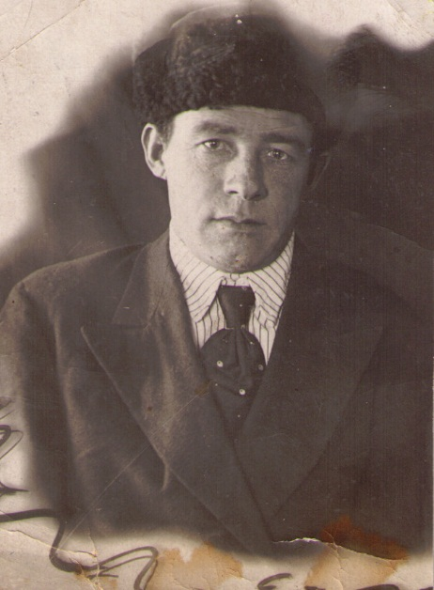

Рис. 1. Василий Семёнович Ганцевич до войны.

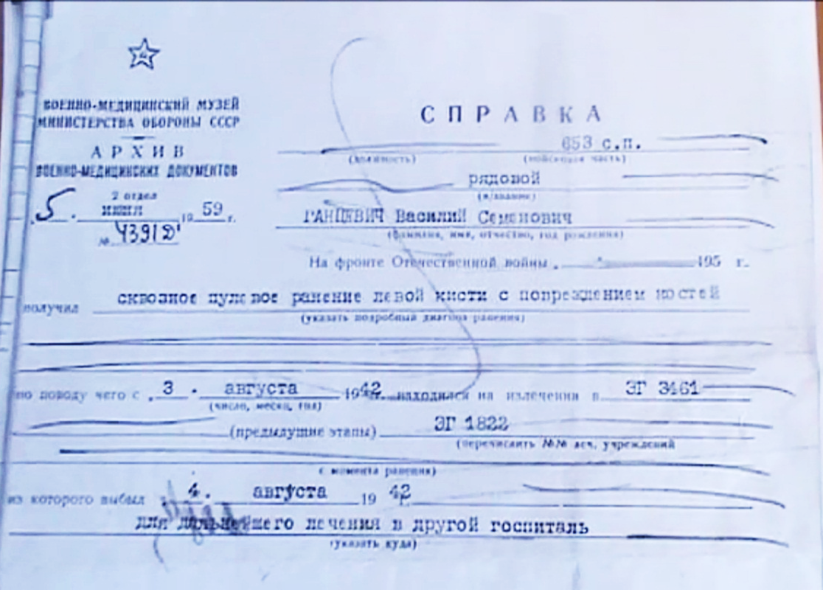

Рис. 2. Справка из военно-медицинского архива о первом ранении.

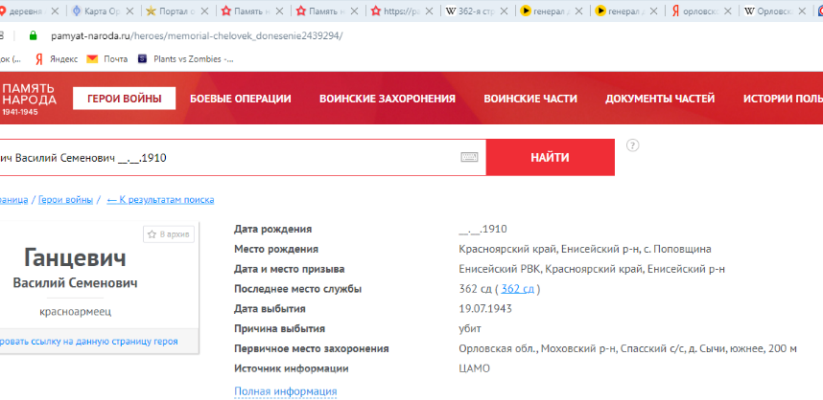

Рис. 3. Информация базы данных «Память народа» о красноармейце Ганцевиче Василии Семёновиче.

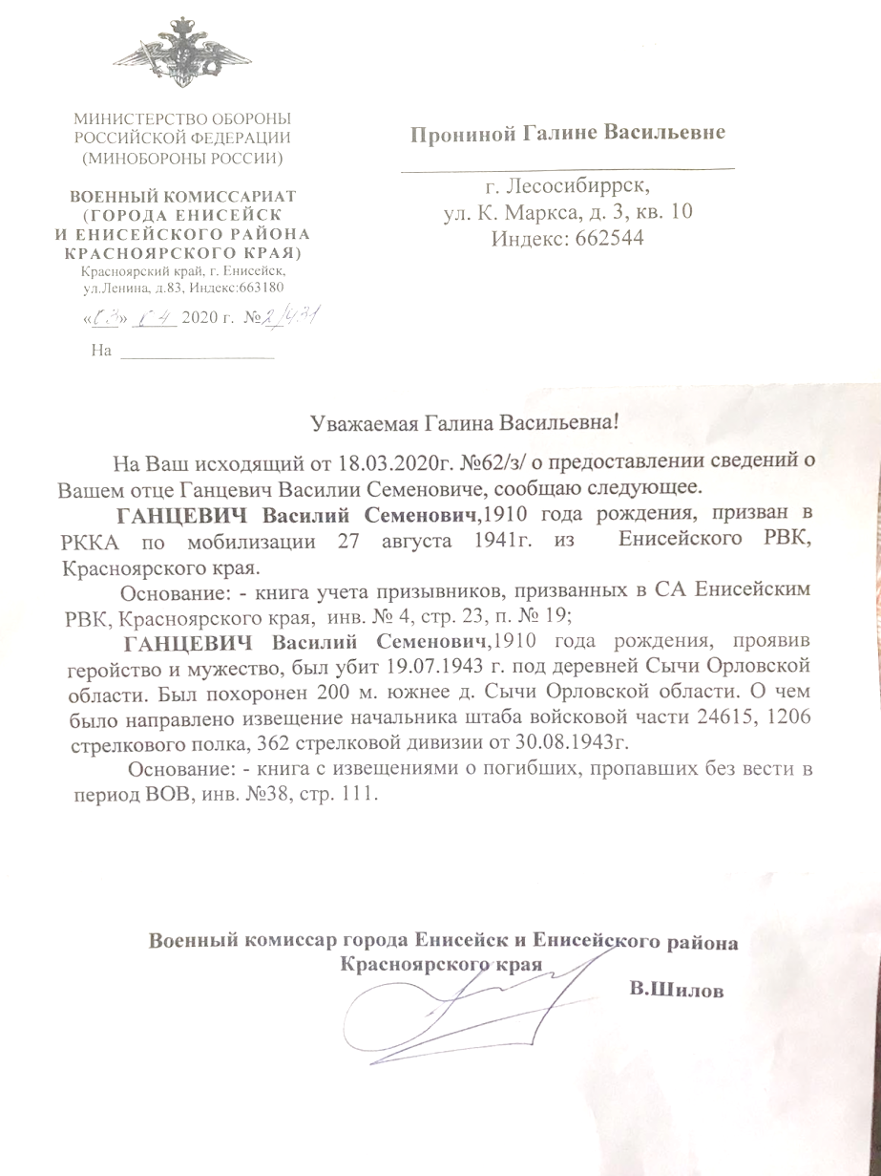

Рис. 4. Письмо из военкомата г.Енисейска и Енисейского района со сведениями о Ганцевиче В.С.

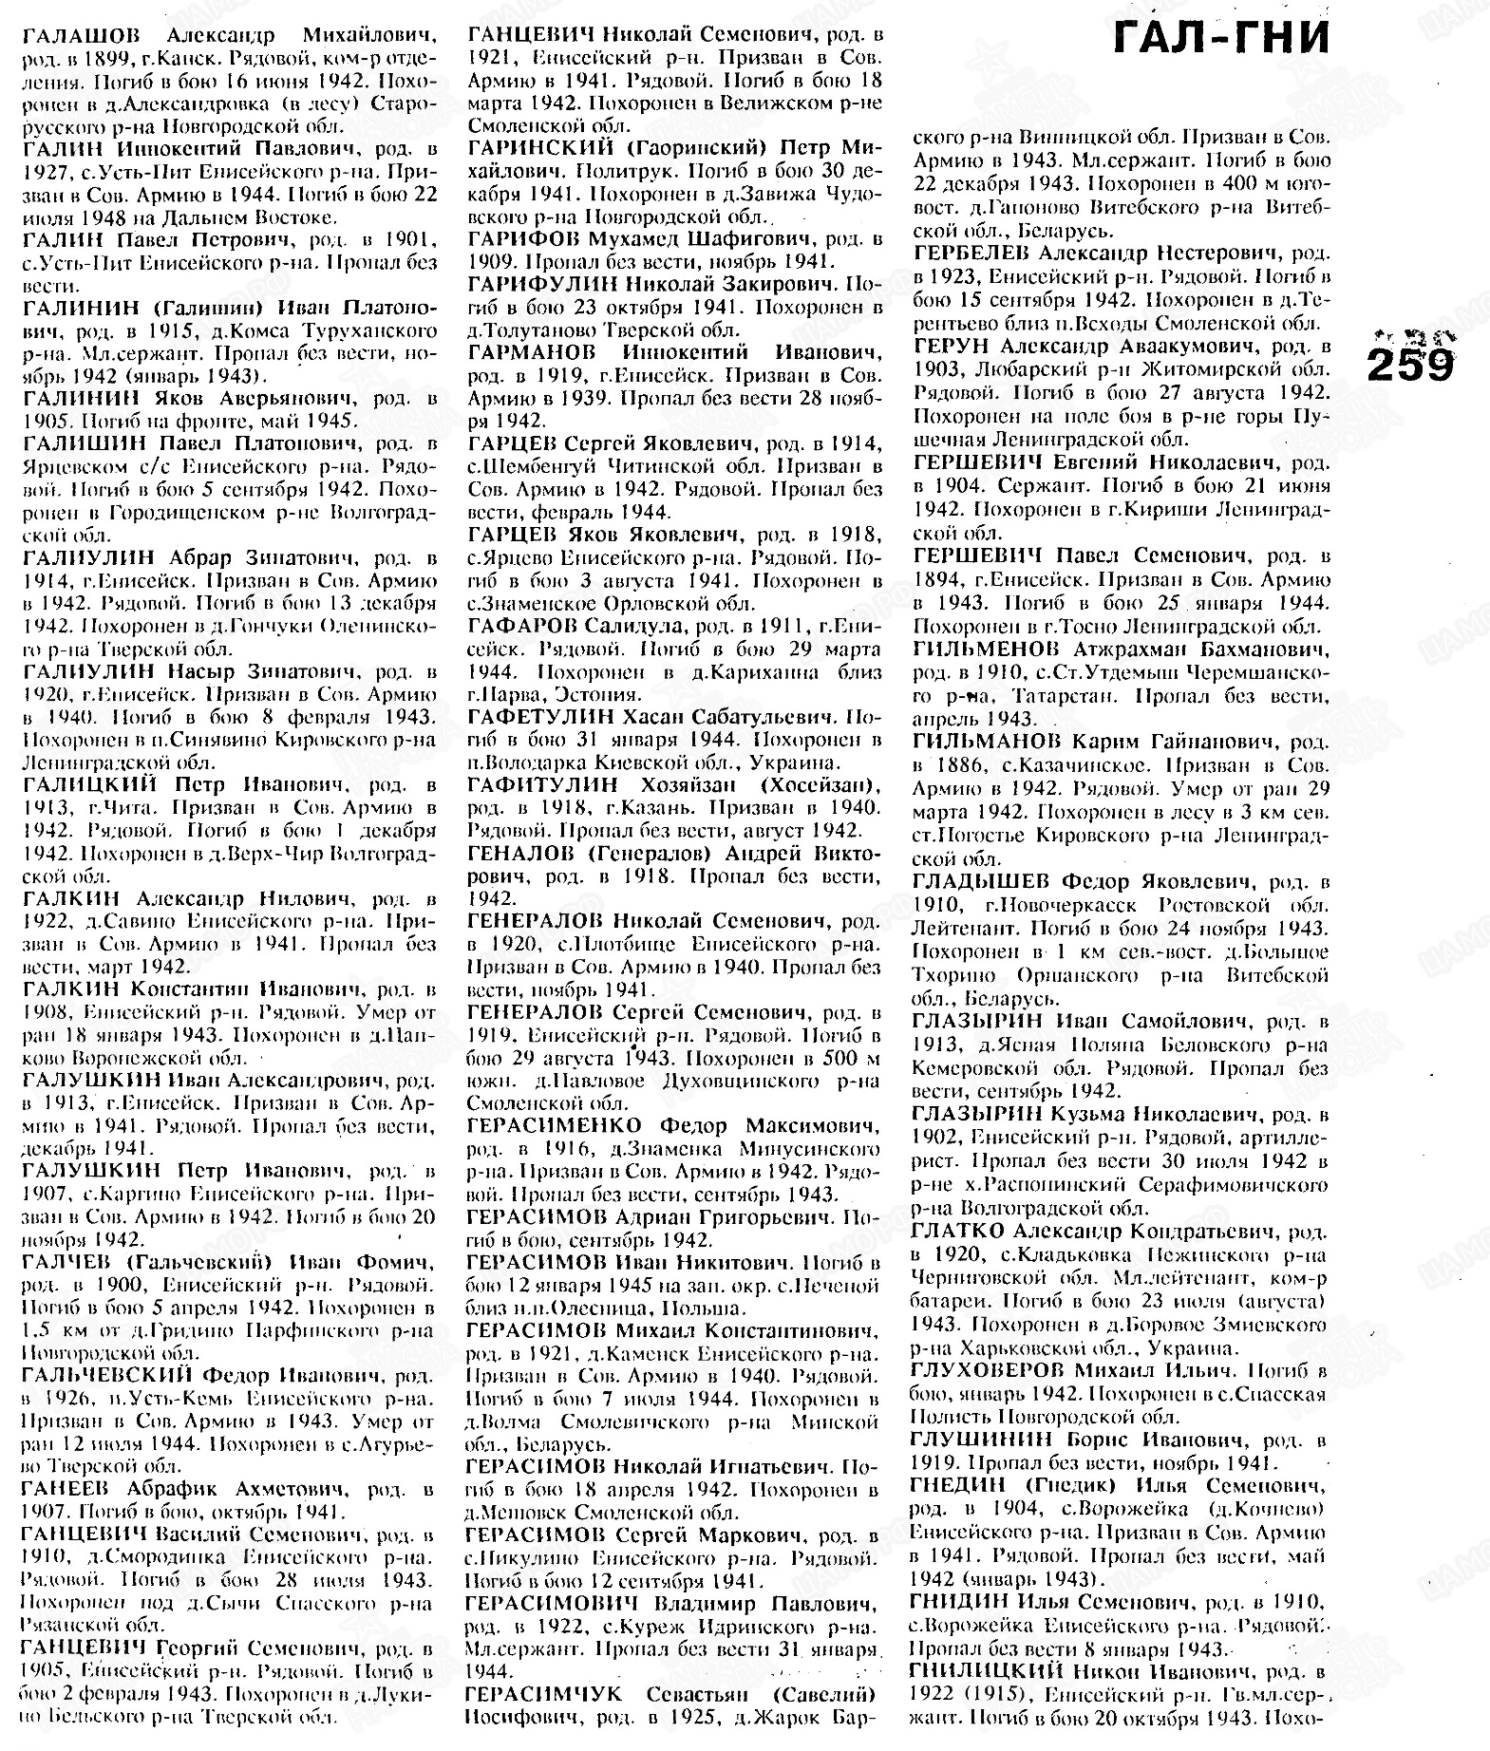

Рис. 5. Сведения из Книги Памяти Красноярского края о В.С.Ганцевиче и двух его братьях.

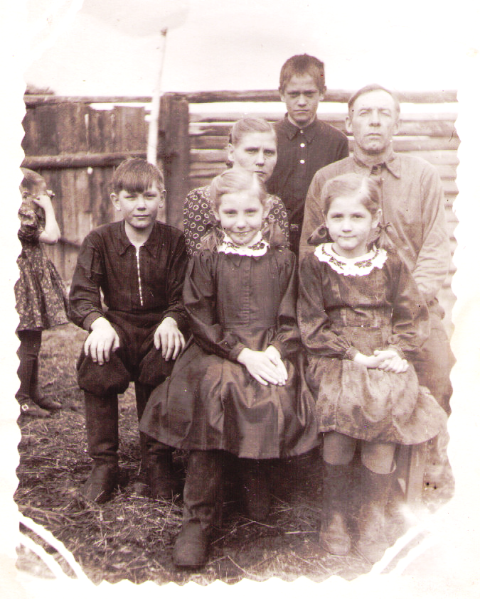

Рис. 6. В.С.Ганцевич после войны с семьёй.

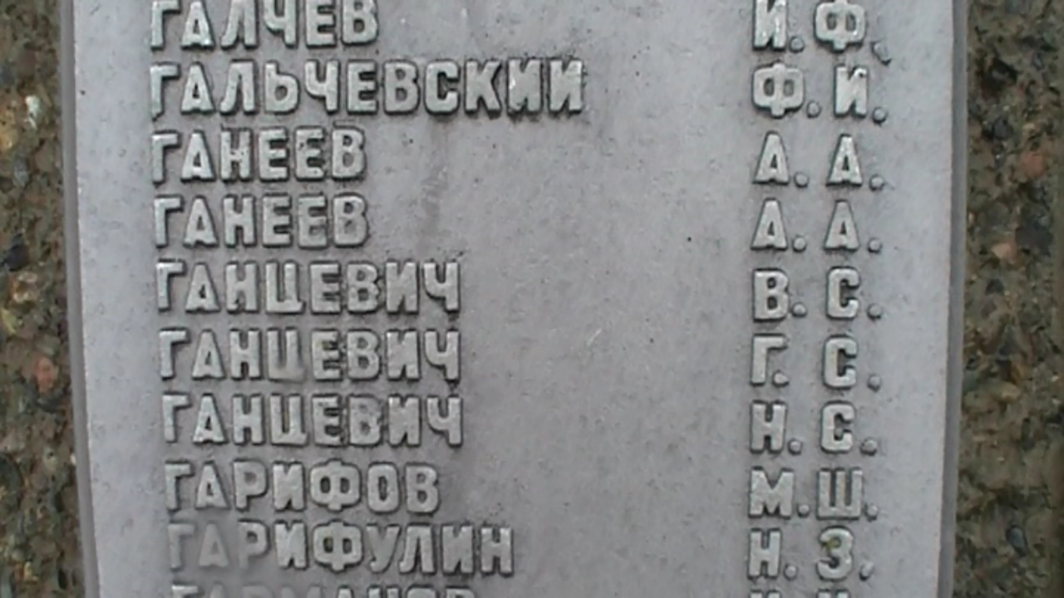

Рис. 7. Имена В.С.Ганцевича и его братьев на постаменте мемориала воину-освободителю в г.Енисейске.

Таблица 1. Боевой путь Василия Семёновича Ганцевича, возможный и точно установленный
Даты | Наименования |  |  |  |  | Битва | Военная операция | Ранения
Даты | фронт | армия | корпус | дивизия | полк | Битва | Военная операция | Ранения
Призван в армию Енисейским РВК 27.08.41
1.09.41 | Резервный | 49 | - | 220 | 653
1.10.41 | Резервный | 49 | - | 220 | 653 | Московская (30.09.41-20.04.42) | Калининская оборонительная операция (10.10.1941-04.12.1941)
1.11.41 | Калининский | 22 | - | 220 | 653 | Московская | Калининская оборонительная операция
1.12.41 | Калининский | 22 | - | 220 | 653 | Московская | Калининская оборонительная операция  Калининская наступательная операция (05.12.1941-08.01.1942)
1.01.42 | Калининский | 39 | - | 220 | 653 | Московская  Ржевская (5.01.42-21.03.43) | Калининская наступательная операция  Ржевско-Вяземская наступательная операция (08.01.1942 – 20.04.1942)
1.02.42 | Калининский | 29 | - | 220 | 653 | Ржевская | Ржевско-Вяземская наступательная операция
1.03.42 | Калининский | 29 | - | 220 | 653 | Ржевская | Ржевско-Вяземская наступательная операция
1.04.42 | Калининский | 30 | - | 220 | 653 | Ржевская | Ржевско-Вяземская наступательная операция
1.05.42 | Калининский | 30 | - | 220 | 653
1.06.42 | Калининский | - | - | 220 | 653
1.07.42 | Калининский | - | - | 220 | 653 | Ржевская | Ржевско-Сычёвская наступательная операция (30.07-01.10.1942)
1.08.42 | Калининский | 30 | - | 220 | 653 | Ржевская | Ржевско-Сычёвская наступательная операция | Тяжёлое ранение, госпитали 1822, 3461 в г.Торжок
1.09.42 | Калининский | 22 | - | 362 | 1206 | Ржевская | Ржевско-Сычёвская наступательная операция | ?
1.10.42 | Калининский | 22 | - | 362 | 1206 | Ржевская | Ржевско-Сычёвская наступательная операция | ?
1.11.42 | Калининский | 22 | - | 362 | 1206 | Ржевская | Ржевско-Сычёвская наступательная операция «Марс» (25.11-20.12.42)
1.12.42 | Калининский | 22 | - | 362 | 1206 | Ржевская | Ржевско-Сычёвская наступательная операция «Марс» (25.11-20.12.42)
1.01.43 | Калининский | 22 | - | 362 | 1206
1.02.43 | Калининский | 22 | - | 362 | 1206
1.03.43 | Калининский | 22 | - | 362 | 1206 | Ржевская | Ржевско-Вяземская наступательная операция (2.03-31.03.43)
1.04.43 | Резервный | - | - | 362 | 1206
1.05.43 | Брянский | - | 25 | 362 | 1206
1.06.43 | Брянский | - | 25 | 362 | 1206
1.07.43 | Брянский | - | 25 | 362 | 1206 | Курская (5.07-23.08.43) | Орловская наступательная операция «Кутузов» (12.07-23.08.43) | Тяжёлое ранение, госпиталь
1.08.43 | Брянский | 3 | - | 362 | 1206 | Курская | Орловская наступательная операция «Кутузов» | Тяжёлое ранение, госпиталь
Комиссован по состоянию здоровья в ноябре 1943

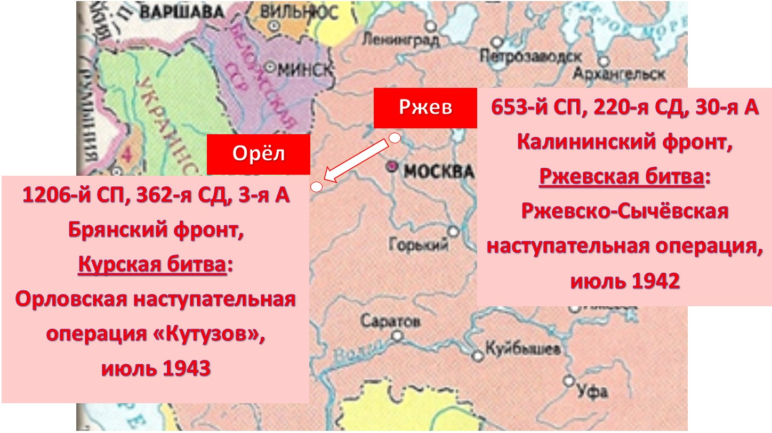

Рис. 8. Боевой путь Василия Семёновича Ганцевича.

Таблица 2. Сравнение крупнейших битв Великой Отечественной войны по потерям
Битва | Продолжитель-ность (дни) | Силы сторон (чел.) | Потери (чел.)
Битва | Продолжитель-ность (дни) | Силы сторон (чел.) | безвозвратные | санитарные | общие | среднесуточные
Московская | 202
СССР | 202 | 1 250 тыс. | ок. 937 тыс. | ок. 899 тыс. | св. 1 800 тыс. | 8 866
Германия | 202 | 1 900 тыс. |  |  | св. 500 тыс | 2 463
Сталинградская | 200
СССР | 200 | ноябрь 1942 1 140 тыс | ок. 480 тыс. | 650 тыс. | ок. 1 130 тыс. | 5 621
Германия | 200 | ноябрь 1942 990 тыс | неизвестно | неизвестно | ок. 1 500 тыс | 7 461
Ржевская | 440 или 222
СССР | 440 или 222 | 1 500 тыс. | св. 600 тыс. | св. 750 тыс. | ок. 1 350 тыс | 3 068 / 6 081
Германия | 440 или 222 | 1 100 тыс. | неизвестно | неизвестно | ок. 700 тыс | 1 590 / 3 153
Ржевско-Сычёвская | 63
СССР | 63 | ок. 500 тыс. | св. 50 тыс. | св. 240 тыс. | св. 290 тыс | 4 603
Германия | 63 | неизвестно | ок. 12 тыс. | ок. 33 тыс. | ок. 45 тыс | 714
Курская | 49
СССР | 49 | 1 900 тыс. с резервом | ок. 250 тыс. | св. 600 тыс. | св. 850 тыс. | 17 346
Германия | 49 | 900 тыс. | ок. 100 тыс. | св. 400 тыс. | св. 500 тыс | 10 204
Орловская | 42
СССР | 42 | 1 280 тыс. | ок. 110 тыс. | ок. 320 тыс. | ок. 430 тыс | 10 238
Германия | 42 | св. 600 тыс. | 35 тыс. | 85 тыс. | ок. 130 тыс | 3 095

Таблица 3. Распределение обязанностей в исследовательской группе

Этапы работы | Ответственные
- Проведение интервью и его обработка;  - изучение семейного архива;  - поиск информации в базах данных и её анализ;  - поиск информации о боевом пути воинских соединений и её анализ;  - составление табл. 1; | Пронин Савелий  Шост Анатолий
- Оформление схемы «Боевой путь»;  - размещение новой информации в базах данных о ветеранах | Пронин Савелий
- Видеосъёмка и монтаж видеоролика;  - подбор и анализ информации о военных операциях;  - составление табл. 2 | Шост Анатолий
- Оформление исследовательской работы;  - написание статей в СМИ | Пронин Савелий  Пронина Елена Валерьевна

Беседа курсанта ВПК «Казачья застава» КГКУ «Лесосибирский детский дом им.Ф.Э.Дзержинского» Шоста А. и учащегося 5 класса МБОУ «Лицей» г.Лесосибирска Пронина С. с семьёй ветерана Великой Отечественной войны В.С.Ганцевича: Г.В.Прониной, В.В.Прониным, Е.Прониным, А.Прониным от 30.03.2020 [Видеозапись беседы] // Военно-патриотический клуб “Казачья застава» КГКУ «Лесосибирский детский дом им.Ф.Э.Дзержинского».
Справка из архива военно-медицинских документов военно-медицинского музея Министерства обороны СССР от 5.06.1959 № 4391Д // Семейный архив Г.В.Прониной.
Живее всех живых [Электронный ресурс]: Интернет-сайт КГКУ «Лесосибирский детский дом им.Ф.Э.Дзержинского». – Режим доступа: http://ldd.ucoz.ru/news/zhivee_vsekh_zhivykh/2020-04-16-503
Простые строки памяти святой / Участники военно-патриотического клуба «Казачья застава» // Газета «Заря Енисея». – 2020. - № 26. – С. 6.
Ганцевич Василий Семёнович [Электронный ресурс]: Победа 1945. Портал о фронтовиках. – Режим доступа: http://www.pobeda1945.su/frontovik/121909
Ганцевич Василий Семёнович [Электронный ресурс]: Бессмертный полк. Официальный сайт движения. – Режим доступа: https://www.moypolk.ru/soldier/gancevich-vasiliy-semenovich
Ганцевич Василий Семёнович [Электронный ресурс]: Мемориал Победы. Официальный сайт музея «Мемориал Победы г.Красноярска. – Режим доступа: https://memorial24.ru/vov-imena/uchastnik/256906
Письмо из военного комиссариата г.Енисейска и Енисейского района, адресованное Прониной Г.В. от 3.04.2020 № 2/431 // Семейный архив Г.В.Прониной.
Справка из архива военно-медицинских документов военно-медицинского музея Министерства обороны СССР от 5.06.1959 № 4391Д // Семейный архив Г.В.Прониной.
653-й стрелковый полк 220-й стрелковой дивизии [Электронный ресурс]: Победа 1945. Портал о фронтовиках. – Режим доступа: http://www.pobeda1945.su/division/11168
Ржевская битва [Электронный ресурс]: Википедия. Свободная энциклопедия. – Режим доступа: https://ru.wikipedia.org/wiki/Ржевская_битва
Герасимова С.А. Ржевская бойня. Потерянная победа Жукова / С.А.Герасимова – М: Яуза, 2010 – (Оболганные победы Сталина)
Михин П.А. «Артиллеристы, Сталин дал приказ!» Мы умирали, чтобы победить / П.А.Михин. – М: Яуза, Эксмо, 2006.
Первая Ржевско-Сычёвская операция [Электронный ресурс]: Википедия. Свободная энциклопедия. – Режим доступа: https://ru.wikipedia.org/wiki/Первая_Ржевско-Сычёвская_операция
Первая Ржевско-Сычёвская операция [Электронный ресурс]: Википедия. Свободная энциклопедия. – Режим доступа: https://ru.wikipedia.org/wiki/Первая_Ржевско-Сычёвская_операция
Михин П.А. «Артиллеристы, Сталин дал приказ!» Мы умирали, чтобы победить / П.А.Михин. – М: Яуза, Эксмо, 2006.
Справочник дислокации госпиталей РККА в 1941-1945 годах [Электронный ресурс]: Солдат. База данных погибших в годы Великой Отечественной войны. – Режим доступа: http://www.soldat.ru/hospital.html
Торжок в годы Великой Отечественной войны [Электронный ресурс]: ВКонтакте. Социальная сеть. – Режим доступа: https://vk.com/topic-2593274_22530113
Ганцевич Василий Семёнович [Электронный ресурс]: Память народа. База данных участников Великой Отечественной войны. – Режим доступа: https://pamyat-naroda.ru/heroes/memorial-chelovek_donesenie2221546/
Ганцевич Василий Семёнович [Электронный ресурс]: Память народа. База данных участников Великой Отечественной войны. – Режим доступа: https://pamyat-naroda.ru/heroes/memorial-chelovek_donesenie2439294/
362-я стрелковая дивизия [Электронный ресурс]: Википедия. Свободная энциклопедия. – Режим доступа: https://ru.wikipedia.org/wiki/362-я_стрелковая_дивизия
362-я стрелковая дивизия [Электронный ресурс]: Победа 1945. Портал о фронтовиках. – Режим доступа: http://www.pobeda1945.su/division/1498
362-я стрелковая дивизия [Электронный ресурс]: Википедия. Свободная энциклопедия. – Режим доступа: https://ru.wikipedia.org/wiki/362-я_стрелковая_дивизия
Письмо из военного комиссариата г.Енисейска и Енисейского района, адресованное Прониной Г.В. от 3.04.2020 № 2/431 // Семейный архив Г.В.Прониной.
Книга Памяти Красноярского края. Т. 3: Большемуртинский, Большеулуйский, Дзержинский, Емельяновский, Енисейский, Ермаковский, г. Игарка, Идринский, Иланский районы / Краев. отд-ние Рос. фонда мира и др.; Редкол.: А. С. Проворов и др. - Красноярск : Кн. изд-во, 1995.-573 с.
Курская битва [Электронный ресурс]: Википедия. Свободная энциклопедия. – Режим доступа: https://ru.wikipedia.org/wiki/Курская_битва
Орловская стратегическая наступательная операция «Кутузов» [Электронный ресурс]: Википедия. Свободная энциклопедия. – Режим доступа: https://ru.wikipedia.org/wiki/Орловская_стратегическая_наступательная_операция_«Кутузов»
Реестр воинских захоронений Орловской области [Электронный ресурс]: Память – Орловская область в годы Великой Интернет-сайт. – Режим доступа: https://memory57.ucoz.ru
4. Беседа курсанта ВПК «Казачья застава» КГКУ «Лесосибирский детский дом им.Ф.Э.Дзержинского» Шоста А. и учащегося 5 класса МБОУ «Лицей» г.Лесосибирска Пронина С. с семьёй ветерана Великой Отечественной войны В.С.Ганцевича: Г.В.Прониной, В.В.Прониным, Е.Прониным, А.Прониным от 30.03.2020 [Видеозапись беседы] // Военно-патриотический клуб “Казачья застава» КГКУ «Лесосибирский детский дом им.Ф.Э.Дзержинского».
Битва за Москву [Электронный ресурс]: Википедия. Свободная энциклопедия. – Режим доступа: https://ru.wikipedia.org/wiki/Битва_за_Москву
Курская битва [Электронный ресурс]: Википедия. Свободная энциклопедия. – Режим доступа: https://ru.wikipedia.org/wiki/Курская_битва
Орловская стратегическая наступательная операция «Кутузов» [Электронный ресурс]: Википедия. Свободная энциклопедия. – Режим доступа: https://ru.wikipedia.org/wiki/Орловская_стратегическая_наступательная_операция_«Кутузов»
Первая Ржевско-Сычёвская операция [Электронный ресурс]: Википедия. Свободная энциклопедия. – Режим доступа: https://ru.wikipedia.org/wiki/Первая_Ржевско-Сычёвская_операция
Ржевская битва [Электронный ресурс]: Википедия. Свободная энциклопедия. – Режим доступа: https://ru.wikipedia.org/wiki/Ржевская_битва
Сталинградская битва [Электронный ресурс]: Википедия. Свободная энциклопедия. – Режим доступа: https://ru.wikipedia.org/wiki/Сталинградская_битва
Михин П.А. «Артиллеристы, Сталин дал приказ!» Мы умирали, чтобы победить / П.А.Михин. – М: Яуза, Эксмо, 2006.

